Методическое пособие «Решение практико-ориентированных задач»

Автор: учитель математики высшей квалификационной категории

Ятманкина Галина Михайловна

Аннотация:

Данное методическое пособие предназначено учителям математики, которые работают в 9 классах и готовят учащихся к ОГЭ. Также пособие можно использовать на уроках внеурочной деятельности по функциональной математической грамотности в 5-9 классах.

Задача №1. «Отдых в деревне»

Миша летом отдыхает у дедушки и бабушки в деревне Николаевке. Миша с дедушкой собираются съездить на велосипедах в село Игнатьево на железнодорожную станцию. Из Николаевки в Игнатьево можно проехать по прямой лесной дорожке. Есть более длинный путь по шоссе — через деревню Свистуху до деревни Берёзовки, где нужно повернуть под прямым углом налево на другое шоссе, ведущее в Игнатьево. Есть и третий маршрут: в Свистухе можно свернуть на прямую тропинку, которая идёт мимо пруда прямо в Игнатьево.

INCLUDEPICTURE "https://self-edu.ru/htm/2020/oge2020_36/files/7_1.files/image001.jpg" \* MERGEFORMATINET INCLUDEPICTURE "https://self-edu.ru/htm/2020/oge2020_36/files/7_1.files/image001.jpg" \* MERGEFORMATINET INCLUDEPICTURE "https://self-edu.ru/htm/2020/oge2020_36/files/7_1.files/image001.jpg" \* MERGEFORMATINET INCLUDEPICTURE "https://self-edu.ru/htm/2020/oge2020_36/files/7_1.files/image001.jpg" \* MERGEFORMATINET INCLUDEPICTURE "https://self-edu.ru/htm/2020/oge2020_36/files/7_1.files/image001.jpg" \* MERGEFORMATINET INCLUDEPICTURE "https://self-edu.ru/htm/2020/oge2020_36/files/7_1.files/image001.jpg" \* MERGEFORMATINET INCLUDEPICTURE "https://self-edu.ru/htm/2020/oge2020_36/files/7_1.files/image001.jpg" \* MERGEFORMATINET INCLUDEPICTURE "https://self-edu.ru/htm/2020/oge2020_36/files/7_1.files/image001.jpg" \* MERGEFORMATINET INCLUDEPICTURE "https://self-edu.ru/htm/2020/oge2020_36/files/7_1.files/image001.jpg" \* MERGEFORMATINET 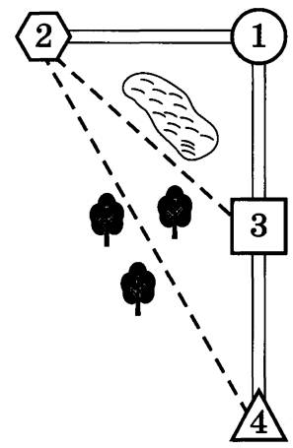
По шоссе Миша с дедушкой едут со скоростью 20 км/ч, а по лесной дорожке и тропинке 15 км/ч. Расстояние по шоссе от Николаевки до Свистухи равно 16 км, от Николаевки до Берёзовки — 36 км, а от Берёзовки до Игнатьево 15 км.

Задание 1. Пользуясь описанием, определите, какими цифрами на плане обозначены населённые пункты. В ответ запишите полученную последовательность четырёх цифр.

Насел, пункты | д. Берёзовка | с. Игнатьево | д. Николаевка | д. Свистуха
Цифры | 1 | 2 | 4 | 3

Решение.
В тексте сказано, что из Николаевки в Игнатьево можно проехать по шоссе через деревню Свистуху до деревни Берёзовки, где нужно повернуть под прямым углом налево на другое шоссе, ведущее в Игнатьево. Значит, Николаевка – это 4, Игнатьево – 2, Свистуха – 3, а Березовка – 1.

Ответ: 1243.

Задание 2. Сколько километров проедут Миша с дедушкой, если они поедут по шоссе через Берёзовку?

Решение. Общее расстояние по шоссе, равно:
S = 36+15 = 51 км.
Ответ: 51.

Задание 3. Найдите расстояние от д. Николаевка до с. Игнатьево по прямой. Ответ дайте в километрах.

Решение. Прямой маршрут – это гипотенуза прямоугольного треугольника с катетами, представленными в виде шоссе. Первый катет (от Николаевки до Березовки) 36 км, а второй (от Березовки до Игнатьево) 15 км. Получаем по формуле Пифагора гипотенузу:
INCLUDEPICTURE "https://self-edu.ru/htm/2020/oge2020_36/files/7_1.files/image002.gif" \* MERGEFORMATINET INCLUDEPICTURE "https://self-edu.ru/htm/2020/oge2020_36/files/7_1.files/image002.gif" \* MERGEFORMATINET INCLUDEPICTURE "https://self-edu.ru/htm/2020/oge2020_36/files/7_1.files/image002.gif" \* MERGEFORMATINET INCLUDEPICTURE "https://self-edu.ru/htm/2020/oge2020_36/files/7_1.files/image002.gif" \* MERGEFORMATINET INCLUDEPICTURE "https://self-edu.ru/htm/2020/oge2020_36/files/7_1.files/image002.gif" \* MERGEFORMATINET INCLUDEPICTURE "https://self-edu.ru/htm/2020/oge2020_36/files/7_1.files/image002.gif" \* MERGEFORMATINET INCLUDEPICTURE "https://self-edu.ru/htm/2020/oge2020_36/files/7_1.files/image002.gif" \* MERGEFORMATINET INCLUDEPICTURE "https://self-edu.ru/htm/2020/oge2020_36/files/7_1.files/image002.gif" \* MERGEFORMATINET INCLUDEPICTURE "https://self-edu.ru/htm/2020/oge2020_36/files/7_1.files/image002.gif" \* MERGEFORMATINET км
Ответ: 39

Задание 4. Сколько минут затратят на дорогу Миша с дедушкой, если поедут на станцию через Берёзовку?
Решение.
Путь по шоссе через Березовку равен S=51 км. Скорость их движения по шоссе составляет v = 20 км/ч. Получаем время в пути (в часах):
INCLUDEPICTURE "https://self-edu.ru/htm/2020/oge2020_36/files/7_1.files/image003.gif" \* MERGEFORMATINET INCLUDEPICTURE "https://self-edu.ru/htm/2020/oge2020_36/files/7_1.files/image003.gif" \* MERGEFORMATINET INCLUDEPICTURE "https://self-edu.ru/htm/2020/oge2020_36/files/7_1.files/image003.gif" \* MERGEFORMATINET INCLUDEPICTURE "https://self-edu.ru/htm/2020/oge2020_36/files/7_1.files/image003.gif" \* MERGEFORMATINET INCLUDEPICTURE "https://self-edu.ru/htm/2020/oge2020_36/files/7_1.files/image003.gif" \* MERGEFORMATINET INCLUDEPICTURE "https://self-edu.ru/htm/2020/oge2020_36/files/7_1.files/image003.gif" \* MERGEFORMATINET INCLUDEPICTURE "https://self-edu.ru/htm/2020/oge2020_36/files/7_1.files/image003.gif" \* MERGEFORMATINET INCLUDEPICTURE "https://self-edu.ru/htm/2020/oge2020_36/files/7_1.files/image003.gif" \* MERGEFORMATINET INCLUDEPICTURE "https://self-edu.ru/htm/2020/oge2020_36/files/7_1.files/image003.gif" \* MERGEFORMATINET 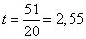 часа. Так как 1 час = 60 минут, то имеем: 2,55∙60 = 153мин.
Ответ: 153.

Задание 5. Определите, на какой маршрут до станции потребуется меньше всего времени. В ответе укажите, сколько минут потратят на дорогу Миша с дедушкой, если поедут этим маршрутом.
Решение. Рассмотрим еще два маршрута (помимо шоссе, рассмотренного в задании 4):
1) по прямой из Николаевки в Игнатьево: S=39 км; v=15 км/ч, получаем:
INCLUDEPICTURE "https://self-edu.ru/htm/2020/oge2020_36/files/7_1.files/image004.gif" \* MERGEFORMATINET INCLUDEPICTURE "https://self-edu.ru/htm/2020/oge2020_36/files/7_1.files/image004.gif" \* MERGEFORMATINET INCLUDEPICTURE "https://self-edu.ru/htm/2020/oge2020_36/files/7_1.files/image004.gif" \* MERGEFORMATINET INCLUDEPICTURE "https://self-edu.ru/htm/2020/oge2020_36/files/7_1.files/image004.gif" \* MERGEFORMATINET INCLUDEPICTURE "https://self-edu.ru/htm/2020/oge2020_36/files/7_1.files/image004.gif" \* MERGEFORMATINET INCLUDEPICTURE "https://self-edu.ru/htm/2020/oge2020_36/files/7_1.files/image004.gif" \* MERGEFORMATINET INCLUDEPICTURE "https://self-edu.ru/htm/2020/oge2020_36/files/7_1.files/image004.gif" \* MERGEFORMATINET INCLUDEPICTURE "https://self-edu.ru/htm/2020/oge2020_36/files/7_1.files/image004.gif" \* MERGEFORMATINET INCLUDEPICTURE "https://self-edu.ru/htm/2020/oge2020_36/files/7_1.files/image004.gif" \* MERGEFORMATINET 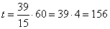 минут;
2) из Николаевки в Свистуху (S=16 км; v=20 км/ч) и по прямой до Игнатьево:
INCLUDEPICTURE "https://self-edu.ru/htm/2020/oge2020_36/files/7_1.files/image005.gif" \* MERGEFORMATINET INCLUDEPICTURE "https://self-edu.ru/htm/2020/oge2020_36/files/7_1.files/image005.gif" \* MERGEFORMATINET INCLUDEPICTURE "https://self-edu.ru/htm/2020/oge2020_36/files/7_1.files/image005.gif" \* MERGEFORMATINET INCLUDEPICTURE "https://self-edu.ru/htm/2020/oge2020_36/files/7_1.files/image005.gif" \* MERGEFORMATINET INCLUDEPICTURE "https://self-edu.ru/htm/2020/oge2020_36/files/7_1.files/image005.gif" \* MERGEFORMATINET INCLUDEPICTURE "https://self-edu.ru/htm/2020/oge2020_36/files/7_1.files/image005.gif" \* MERGEFORMATINET INCLUDEPICTURE "https://self-edu.ru/htm/2020/oge2020_36/files/7_1.files/image005.gif" \* MERGEFORMATINET INCLUDEPICTURE "https://self-edu.ru/htm/2020/oge2020_36/files/7_1.files/image005.gif" \* MERGEFORMATINET INCLUDEPICTURE "https://self-edu.ru/htm/2020/oge2020_36/files/7_1.files/image005.gif" \* MERGEFORMATINET 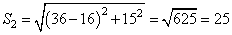 км; v2 = 15 км/ч.
Получаем время в пути (минуты):
INCLUDEPICTURE "https://self-edu.ru/htm/2020/oge2020_36/files/7_1.files/image006.gif" \* MERGEFORMATINET INCLUDEPICTURE "https://self-edu.ru/htm/2020/oge2020_36/files/7_1.files/image006.gif" \* MERGEFORMATINET INCLUDEPICTURE "https://self-edu.ru/htm/2020/oge2020_36/files/7_1.files/image006.gif" \* MERGEFORMATINET INCLUDEPICTURE "https://self-edu.ru/htm/2020/oge2020_36/files/7_1.files/image006.gif" \* MERGEFORMATINET INCLUDEPICTURE "https://self-edu.ru/htm/2020/oge2020_36/files/7_1.files/image006.gif" \* MERGEFORMATINET INCLUDEPICTURE "https://self-edu.ru/htm/2020/oge2020_36/files/7_1.files/image006.gif" \* MERGEFORMATINET INCLUDEPICTURE "https://self-edu.ru/htm/2020/oge2020_36/files/7_1.files/image006.gif" \* MERGEFORMATINET INCLUDEPICTURE "https://self-edu.ru/htm/2020/oge2020_36/files/7_1.files/image006.gif" \* MERGEFORMATINET INCLUDEPICTURE "https://self-edu.ru/htm/2020/oge2020_36/files/7_1.files/image006.gif" \* MERGEFORMATINET 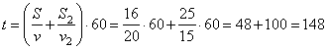
Наименьшее время равно 148 минут.
Ответ: 148.

Задача №2. «Автомобильные шины»
Для маркировки автомобильных шин применяется единая система обозначений (см. рис. 1). Первое число означает ширину В шины (ширину протектора) в миллиметрах (см. рис. 2). Второе число — отношение высоты боковины Н к ширине шины В в процентах.
INCLUDEPICTURE "https://self-edu.ru/htm/2020/oge2020_36/files/9_1.files/image001.jpg" \* MERGEFORMATINET INCLUDEPICTURE "https://self-edu.ru/htm/2020/oge2020_36/files/9_1.files/image001.jpg" \* MERGEFORMATINET INCLUDEPICTURE "https://self-edu.ru/htm/2020/oge2020_36/files/9_1.files/image001.jpg" \* MERGEFORMATINET INCLUDEPICTURE "https://self-edu.ru/htm/2020/oge2020_36/files/9_1.files/image001.jpg" \* MERGEFORMATINET INCLUDEPICTURE "https://self-edu.ru/htm/2020/oge2020_36/files/9_1.files/image001.jpg" \* MERGEFORMATINET INCLUDEPICTURE "https://self-edu.ru/htm/2020/oge2020_36/files/9_1.files/image001.jpg" \* MERGEFORMATINET INCLUDEPICTURE "https://self-edu.ru/htm/2020/oge2020_36/files/9_1.files/image001.jpg" \* MERGEFORMATINET INCLUDEPICTURE "https://self-edu.ru/htm/2020/oge2020_36/files/9_1.files/image001.jpg" \* MERGEFORMATINET  INCLUDEPICTURE "https://self-edu.ru/htm/2020/oge2020_36/files/9_1.files/image002.jpg" \* MERGEFORMATINET INCLUDEPICTURE "https://self-edu.ru/htm/2020/oge2020_36/files/9_1.files/image002.jpg" \* MERGEFORMATINET INCLUDEPICTURE "https://self-edu.ru/htm/2020/oge2020_36/files/9_1.files/image002.jpg" \* MERGEFORMATINET INCLUDEPICTURE "https://self-edu.ru/htm/2020/oge2020_36/files/9_1.files/image002.jpg" \* MERGEFORMATINET INCLUDEPICTURE "https://self-edu.ru/htm/2020/oge2020_36/files/9_1.files/image002.jpg" \* MERGEFORMATINET INCLUDEPICTURE "https://self-edu.ru/htm/2020/oge2020_36/files/9_1.files/image002.jpg" \* MERGEFORMATINET INCLUDEPICTURE "https://self-edu.ru/htm/2020/oge2020_36/files/9_1.files/image002.jpg" \* MERGEFORMATINET INCLUDEPICTURE "https://self-edu.ru/htm/2020/oge2020_36/files/9_1.files/image002.jpg" \* MERGEFORMATINET 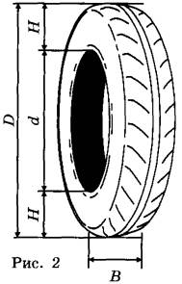

Последующая буква указывает конструкцию шины. Например, буква R означает, что шина радиальная, то есть нити каркаса в боковине шины расположены вдоль радиусов колеса. На всех легковых автомобилях применяются шины радиальной конструкции.
За обозначением типа конструкции шины идёт число, указывающее диаметр диска колеса в дюймах (в одном дюйме 25,4 мм). По сути, это диаметр d внутреннего отверстия в шине. Таким образом, общий диаметр колеса D легко найти, зная диаметр диска и высоту боковины.
Возможны дополнительные маркировки, означающие допустимую нагрузку на шину, сезонность использования, тип дорожного покрытия и другие.
Завод производит легковые автомобили определённой модели и устанавливает на них шины с маркировкой 225/60 R18. Завод допускает установку шин с другими маркировками. В таблице показаны разрешённые размеры шин.
Диаметр диска (дюймы)  Ширина шины (мм) | 14 | 15 | 16
165 | 165/70 | 165/60, 165/65 | Не разр.
175 | 175/65 | 175/60 | Не разр.
185 | 185/60 | 185/55 | 185/50
195 | 195/60 | 195/55 | 195/45
205 | Не разр. | Не разр. | 205/45

Задание 1. Какой наименьшей ширины шины можно устанавливать на автомобиль, если диаметр диска равен 16 дюймам? Ответ дайте в миллиметрах.
Ответ: 185
Задание 2. На сколько миллиметров радиус колеса с маркировкой 195/60 R14 больше, чем радиус колеса с маркировкой 165/70 R14?
Решение.
Обе шины имеют радиус диска 14 дюймов = 14∙25,4 = 355,6 мм. Вторые числа после дроби (60 и 70) – это отношение высоты боковины H к ширине шины B (в процентах): INCLUDEPICTURE "https://self-edu.ru/htm/2020/oge2020_36/files/9_1.files/image003.gif" \* MERGEFORMATINET INCLUDEPICTURE "https://self-edu.ru/htm/2020/oge2020_36/files/9_1.files/image003.gif" \* MERGEFORMATINET INCLUDEPICTURE "https://self-edu.ru/htm/2020/oge2020_36/files/9_1.files/image003.gif" \* MERGEFORMATINET INCLUDEPICTURE "https://self-edu.ru/htm/2020/oge2020_36/files/9_1.files/image003.gif" \* MERGEFORMATINET INCLUDEPICTURE "https://self-edu.ru/htm/2020/oge2020_36/files/9_1.files/image003.gif" \* MERGEFORMATINET INCLUDEPICTURE "https://self-edu.ru/htm/2020/oge2020_36/files/9_1.files/image003.gif" \* MERGEFORMATINET INCLUDEPICTURE "https://self-edu.ru/htm/2020/oge2020_36/files/9_1.files/image003.gif" \* MERGEFORMATINET INCLUDEPICTURE "https://self-edu.ru/htm/2020/oge2020_36/files/9_1.files/image003.gif" \* MERGEFORMATINET 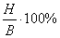. Найдем отсюда H для обеих шин (в мм):
INCLUDEPICTURE "https://self-edu.ru/htm/2020/oge2020_36/files/9_1.files/image004.gif" \* MERGEFORMATINET INCLUDEPICTURE "https://self-edu.ru/htm/2020/oge2020_36/files/9_1.files/image004.gif" \* MERGEFORMATINET INCLUDEPICTURE "https://self-edu.ru/htm/2020/oge2020_36/files/9_1.files/image004.gif" \* MERGEFORMATINET INCLUDEPICTURE "https://self-edu.ru/htm/2020/oge2020_36/files/9_1.files/image004.gif" \* MERGEFORMATINET INCLUDEPICTURE "https://self-edu.ru/htm/2020/oge2020_36/files/9_1.files/image004.gif" \* MERGEFORMATINET INCLUDEPICTURE "https://self-edu.ru/htm/2020/oge2020_36/files/9_1.files/image004.gif" \* MERGEFORMATINET INCLUDEPICTURE "https://self-edu.ru/htm/2020/oge2020_36/files/9_1.files/image004.gif" \* MERGEFORMATINET INCLUDEPICTURE "https://self-edu.ru/htm/2020/oge2020_36/files/9_1.files/image004.gif" \* MERGEFORMATINET 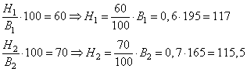
Получаем диаметры шин:
INCLUDEPICTURE "https://self-edu.ru/htm/2020/oge2020_36/files/9_1.files/image005.gif" \* MERGEFORMATINET INCLUDEPICTURE "https://self-edu.ru/htm/2020/oge2020_36/files/9_1.files/image005.gif" \* MERGEFORMATINET INCLUDEPICTURE "https://self-edu.ru/htm/2020/oge2020_36/files/9_1.files/image005.gif" \* MERGEFORMATINET INCLUDEPICTURE "https://self-edu.ru/htm/2020/oge2020_36/files/9_1.files/image005.gif" \* MERGEFORMATINET INCLUDEPICTURE "https://self-edu.ru/htm/2020/oge2020_36/files/9_1.files/image005.gif" \* MERGEFORMATINET INCLUDEPICTURE "https://self-edu.ru/htm/2020/oge2020_36/files/9_1.files/image005.gif" \* MERGEFORMATINET INCLUDEPICTURE "https://self-edu.ru/htm/2020/oge2020_36/files/9_1.files/image005.gif" \* MERGEFORMATINET INCLUDEPICTURE "https://self-edu.ru/htm/2020/oge2020_36/files/9_1.files/image005.gif" \* MERGEFORMATINET 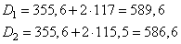 и разность в радиусах колес:
INCLUDEPICTURE "https://self-edu.ru/htm/2020/oge2020_36/files/9_1.files/image006.gif" \* MERGEFORMATINET INCLUDEPICTURE "https://self-edu.ru/htm/2020/oge2020_36/files/9_1.files/image006.gif" \* MERGEFORMATINET INCLUDEPICTURE "https://self-edu.ru/htm/2020/oge2020_36/files/9_1.files/image006.gif" \* MERGEFORMATINET INCLUDEPICTURE "https://self-edu.ru/htm/2020/oge2020_36/files/9_1.files/image006.gif" \* MERGEFORMATINET INCLUDEPICTURE "https://self-edu.ru/htm/2020/oge2020_36/files/9_1.files/image006.gif" \* MERGEFORMATINET INCLUDEPICTURE "https://self-edu.ru/htm/2020/oge2020_36/files/9_1.files/image006.gif" \* MERGEFORMATINET INCLUDEPICTURE "https://self-edu.ru/htm/2020/oge2020_36/files/9_1.files/image006.gif" \* MERGEFORMATINET INCLUDEPICTURE "https://self-edu.ru/htm/2020/oge2020_36/files/9_1.files/image006.gif" \* MERGEFORMATINET 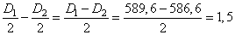 мм Ответ: 1,5.
Задание 3. Найдите диаметр D колеса автомобиля, выходящего с завода. Ответ дайте в сантиметрах.
Решение: Колесо с завода имеет маркировку 225/60 R18.
D =d+2H=18∙25,4 +2∙0,6∙225=727,2мм=72,72см

Ответ: 72,72

Задание 4. На сколько миллиметров уменьшится диаметр D колеса, если заменить шины, установленные на заводе, шинами с маркировкой 235/45 R20?
Решение: 1) диаметр D=727,2мм с завода мы нашли в предыдущей задаче.
2) диаметр D новой шины = 20∙25,4+2∙0,45∙235=719,5
3) диаметр D завода - диаметр D новой=727,2-719,5=7,7
Ответ:7,7
Задание 5. На сколько процентов увеличится пробег автомобиля при одном обороте колеса, если заменить шины, установленные на заводе, шинами с маркировкой 195/55 R15? Округлите результат до десятых.
Решение.
Найдем диаметр колеса с маркировкой 195/55 R15:
INCLUDEPICTURE "https://self-edu.ru/htm/2020/oge2020_36/files/9_1.files/image010.gif" \* MERGEFORMATINET INCLUDEPICTURE "https://self-edu.ru/htm/2020/oge2020_36/files/9_1.files/image010.gif" \* MERGEFORMATINET INCLUDEPICTURE "https://self-edu.ru/htm/2020/oge2020_36/files/9_1.files/image010.gif" \* MERGEFORMATINET INCLUDEPICTURE "https://self-edu.ru/htm/2020/oge2020_36/files/9_1.files/image010.gif" \* MERGEFORMATINET INCLUDEPICTURE "https://self-edu.ru/htm/2020/oge2020_36/files/9_1.files/image010.gif" \* MERGEFORMATINET INCLUDEPICTURE "https://self-edu.ru/htm/2020/oge2020_36/files/9_1.files/image010.gif" \* MERGEFORMATINET INCLUDEPICTURE "https://self-edu.ru/htm/2020/oge2020_36/files/9_1.files/image010.gif" \* MERGEFORMATINET INCLUDEPICTURE "https://self-edu.ru/htm/2020/oge2020_36/files/9_1.files/image010.gif" \* MERGEFORMATINET 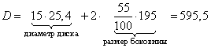
Один оборот колеса с диаметром D проходит путь, равный
INCLUDEPICTURE "https://self-edu.ru/htm/2020/oge2020_36/files/9_1.files/image011.gif" \* MERGEFORMATINET INCLUDEPICTURE "https://self-edu.ru/htm/2020/oge2020_36/files/9_1.files/image011.gif" \* MERGEFORMATINET INCLUDEPICTURE "https://self-edu.ru/htm/2020/oge2020_36/files/9_1.files/image011.gif" \* MERGEFORMATINET INCLUDEPICTURE "https://self-edu.ru/htm/2020/oge2020_36/files/9_1.files/image011.gif" \* MERGEFORMATINET INCLUDEPICTURE "https://self-edu.ru/htm/2020/oge2020_36/files/9_1.files/image011.gif" \* MERGEFORMATINET INCLUDEPICTURE "https://self-edu.ru/htm/2020/oge2020_36/files/9_1.files/image011.gif" \* MERGEFORMATINET INCLUDEPICTURE "https://self-edu.ru/htm/2020/oge2020_36/files/9_1.files/image011.gif" \* MERGEFORMATINET INCLUDEPICTURE "https://self-edu.ru/htm/2020/oge2020_36/files/9_1.files/image011.gif" \* MERGEFORMATINET мм
а с заводским диаметром 591 мм, путь
INCLUDEPICTURE "https://self-edu.ru/htm/2020/oge2020_36/files/9_1.files/image012.gif" \* MERGEFORMATINET INCLUDEPICTURE "https://self-edu.ru/htm/2020/oge2020_36/files/9_1.files/image012.gif" \* MERGEFORMATINET INCLUDEPICTURE "https://self-edu.ru/htm/2020/oge2020_36/files/9_1.files/image012.gif" \* MERGEFORMATINET INCLUDEPICTURE "https://self-edu.ru/htm/2020/oge2020_36/files/9_1.files/image012.gif" \* MERGEFORMATINET INCLUDEPICTURE "https://self-edu.ru/htm/2020/oge2020_36/files/9_1.files/image012.gif" \* MERGEFORMATINET INCLUDEPICTURE "https://self-edu.ru/htm/2020/oge2020_36/files/9_1.files/image012.gif" \* MERGEFORMATINET INCLUDEPICTURE "https://self-edu.ru/htm/2020/oge2020_36/files/9_1.files/image012.gif" \* MERGEFORMATINET INCLUDEPICTURE "https://self-edu.ru/htm/2020/oge2020_36/files/9_1.files/image012.gif" \* MERGEFORMATINET мм Отношение этих величин дает: INCLUDEPICTURE "https://self-edu.ru/htm/2020/oge2020_36/files/9_1.files/image013.gif" \* MERGEFORMATINET INCLUDEPICTURE "https://self-edu.ru/htm/2020/oge2020_36/files/9_1.files/image013.gif" \* MERGEFORMATINET INCLUDEPICTURE "https://self-edu.ru/htm/2020/oge2020_36/files/9_1.files/image013.gif" \* MERGEFORMATINET INCLUDEPICTURE "https://self-edu.ru/htm/2020/oge2020_36/files/9_1.files/image013.gif" \* MERGEFORMATINET INCLUDEPICTURE "https://self-edu.ru/htm/2020/oge2020_36/files/9_1.files/image013.gif" \* MERGEFORMATINET INCLUDEPICTURE "https://self-edu.ru/htm/2020/oge2020_36/files/9_1.files/image013.gif" \* MERGEFORMATINET INCLUDEPICTURE "https://self-edu.ru/htm/2020/oge2020_36/files/9_1.files/image013.gif" \* MERGEFORMATINET INCLUDEPICTURE "https://self-edu.ru/htm/2020/oge2020_36/files/9_1.files/image013.gif" \* MERGEFORMATINET 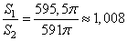то есть на 0,8%. Ответ: 0,8.

Задача №3. «Теплица»

Сергей Петрович решил построить на дачном участке теплицу длиной 4 м. Для этого он сделал прямоугольный фундамент. Для каркаса теплицы Сергей Петрович заказал металлические дуги в форме полуокружностей длиной 5 м каждая и покрытие для обтяжки.
INCLUDEPICTURE "https://self-edu.ru/htm/2020/oge2020_36/files/5_1.files/image001.jpg" \* MERGEFORMATINET INCLUDEPICTURE "https://self-edu.ru/htm/2020/oge2020_36/files/5_1.files/image001.jpg" \* MERGEFORMATINET INCLUDEPICTURE "https://self-edu.ru/htm/2020/oge2020_36/files/5_1.files/image001.jpg" \* MERGEFORMATINET INCLUDEPICTURE "https://self-edu.ru/htm/2020/oge2020_36/files/5_1.files/image001.jpg" \* MERGEFORMATINET INCLUDEPICTURE "https://self-edu.ru/htm/2020/oge2020_36/files/5_1.files/image001.jpg" \* MERGEFORMATINET INCLUDEPICTURE "https://self-edu.ru/htm/2020/oge2020_36/files/5_1.files/image001.jpg" \* MERGEFORMATINET INCLUDEPICTURE "https://self-edu.ru/htm/2020/oge2020_36/files/5_1.files/image001.jpg" \* MERGEFORMATINET INCLUDEPICTURE "https://self-edu.ru/htm/2020/oge2020_36/files/5_1.files/image001.jpg" \* MERGEFORMATINET INCLUDEPICTURE "https://self-edu.ru/htm/2020/oge2020_36/files/5_1.files/image001.jpg" \* MERGEFORMATINET INCLUDEPICTURE "https://self-edu.ru/htm/2020/oge2020_36/files/5_1.files/image001.jpg" \* MERGEFORMATINET 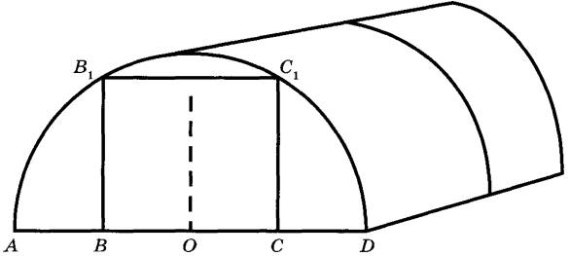
Отдельно требуется купить плёнку для передней и задней стенок теплицы. В передней стенке планируется вход, показанный на рисунке прямоугольником BCC1B1, где точки B, O и C делят отрезок AD на четыре равные части. Внутри теплицы Сергей Петрович планирует сделать три грядки по длине теплицы — одну центральную широкую грядку и две узкие грядки по краям. Между грядками будут дорожки шириной 40 см, для которых необходимо купить тротуарную плитку размером 20 см х 20 см.

Задание 1. Какое наименьшее количество дуг нужно заказать, чтобы расстояние между соседними дугами было не более 60 см?
Решение: 1) 4 м=400см
2)400:60=7 отрезков
3)7+1=8 точек=8 дуг
Ответ: 8
Задание 2. Сколько упаковок плитки необходимо купить для дорожек между грядками, если она продаётся в упаковках по 6 штук?

Решение.1) 40∙2∙400=32000кв.см.площадь 2 дорожек.
2)20∙20=400 кв.см.площадь 1 плитки.
3) 32000:400:6=14 упаковок
Ответ: 14

Задание 3. Найдите ширину теплицы. Ответ дайте в метрах с точностью до десятых.

Решение. Ширина теплицы определяется диаметром полуокружности длиной 5 метров. Для вычисления радиуса такой полуокружности можно воспользоваться формулой длины окружности INCLUDEPICTURE "https://self-edu.ru/htm/2020/oge2020_36/files/5_1.files/image005.gif" \* MERGEFORMATINET INCLUDEPICTURE "https://self-edu.ru/htm/2020/oge2020_36/files/5_1.files/image005.gif" \* MERGEFORMATINET INCLUDEPICTURE "https://self-edu.ru/htm/2020/oge2020_36/files/5_1.files/image005.gif" \* MERGEFORMATINET INCLUDEPICTURE "https://self-edu.ru/htm/2020/oge2020_36/files/5_1.files/image005.gif" \* MERGEFORMATINET INCLUDEPICTURE "https://self-edu.ru/htm/2020/oge2020_36/files/5_1.files/image005.gif" \* MERGEFORMATINET INCLUDEPICTURE "https://self-edu.ru/htm/2020/oge2020_36/files/5_1.files/image005.gif" \* MERGEFORMATINET INCLUDEPICTURE "https://self-edu.ru/htm/2020/oge2020_36/files/5_1.files/image005.gif" \* MERGEFORMATINET INCLUDEPICTURE "https://self-edu.ru/htm/2020/oge2020_36/files/5_1.files/image005.gif" \* MERGEFORMATINET INCLUDEPICTURE "https://self-edu.ru/htm/2020/oge2020_36/files/5_1.files/image005.gif" \* MERGEFORMATINET INCLUDEPICTURE "https://self-edu.ru/htm/2020/oge2020_36/files/5_1.files/image005.gif" \* MERGEFORMATINET . Для полуокружности она будет выглядеть так: INCLUDEPICTURE "https://self-edu.ru/htm/2020/oge2020_36/files/5_1.files/image006.gif" \* MERGEFORMATINET INCLUDEPICTURE "https://self-edu.ru/htm/2020/oge2020_36/files/5_1.files/image006.gif" \* MERGEFORMATINET INCLUDEPICTURE "https://self-edu.ru/htm/2020/oge2020_36/files/5_1.files/image006.gif" \* MERGEFORMATINET INCLUDEPICTURE "https://self-edu.ru/htm/2020/oge2020_36/files/5_1.files/image006.gif" \* MERGEFORMATINET INCLUDEPICTURE "https://self-edu.ru/htm/2020/oge2020_36/files/5_1.files/image006.gif" \* MERGEFORMATINET INCLUDEPICTURE "https://self-edu.ru/htm/2020/oge2020_36/files/5_1.files/image006.gif" \* MERGEFORMATINET INCLUDEPICTURE "https://self-edu.ru/htm/2020/oge2020_36/files/5_1.files/image006.gif" \* MERGEFORMATINET INCLUDEPICTURE "https://self-edu.ru/htm/2020/oge2020_36/files/5_1.files/image006.gif" \* MERGEFORMATINET INCLUDEPICTURE "https://self-edu.ru/htm/2020/oge2020_36/files/5_1.files/image006.gif" \* MERGEFORMATINET INCLUDEPICTURE "https://self-edu.ru/htm/2020/oge2020_36/files/5_1.files/image006.gif" \* MERGEFORMATINET , откуда
INCLUDEPICTURE "https://self-edu.ru/htm/2020/oge2020_36/files/5_1.files/image007.gif" \* MERGEFORMATINET INCLUDEPICTURE "https://self-edu.ru/htm/2020/oge2020_36/files/5_1.files/image007.gif" \* MERGEFORMATINET INCLUDEPICTURE "https://self-edu.ru/htm/2020/oge2020_36/files/5_1.files/image007.gif" \* MERGEFORMATINET INCLUDEPICTURE "https://self-edu.ru/htm/2020/oge2020_36/files/5_1.files/image007.gif" \* MERGEFORMATINET INCLUDEPICTURE "https://self-edu.ru/htm/2020/oge2020_36/files/5_1.files/image007.gif" \* MERGEFORMATINET INCLUDEPICTURE "https://self-edu.ru/htm/2020/oge2020_36/files/5_1.files/image007.gif" \* MERGEFORMATINET INCLUDEPICTURE "https://self-edu.ru/htm/2020/oge2020_36/files/5_1.files/image007.gif" \* MERGEFORMATINET INCLUDEPICTURE "https://self-edu.ru/htm/2020/oge2020_36/files/5_1.files/image007.gif" \* MERGEFORMATINET INCLUDEPICTURE "https://self-edu.ru/htm/2020/oge2020_36/files/5_1.files/image007.gif" \* MERGEFORMATINET INCLUDEPICTURE "https://self-edu.ru/htm/2020/oge2020_36/files/5_1.files/image007.gif" \* MERGEFORMATINET 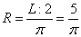и ширина теплицы, равна: INCLUDEPICTURE "https://self-edu.ru/htm/2020/oge2020_36/files/5_1.files/image008.gif" \* MERGEFORMATINET INCLUDEPICTURE "https://self-edu.ru/htm/2020/oge2020_36/files/5_1.files/image008.gif" \* MERGEFORMATINET INCLUDEPICTURE "https://self-edu.ru/htm/2020/oge2020_36/files/5_1.files/image008.gif" \* MERGEFORMATINET INCLUDEPICTURE "https://self-edu.ru/htm/2020/oge2020_36/files/5_1.files/image008.gif" \* MERGEFORMATINET INCLUDEPICTURE "https://self-edu.ru/htm/2020/oge2020_36/files/5_1.files/image008.gif" \* MERGEFORMATINET INCLUDEPICTURE "https://self-edu.ru/htm/2020/oge2020_36/files/5_1.files/image008.gif" \* MERGEFORMATINET INCLUDEPICTURE "https://self-edu.ru/htm/2020/oge2020_36/files/5_1.files/image008.gif" \* MERGEFORMATINET INCLUDEPICTURE "https://self-edu.ru/htm/2020/oge2020_36/files/5_1.files/image008.gif" \* MERGEFORMATINET INCLUDEPICTURE "https://self-edu.ru/htm/2020/oge2020_36/files/5_1.files/image008.gif" \* MERGEFORMATINET INCLUDEPICTURE "https://self-edu.ru/htm/2020/oge2020_36/files/5_1.files/image008.gif" \* MERGEFORMATINET 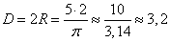 м

Ответ: 3,2.

№4. Найдите ширину центральной грядки, если она в два раза больше ширины узкой грядки. Ответ дайте в сантиметрах с точностью до десятков.

Решение: 1) 40 + 40 = 80 см ширина двух дорожек.
1)пусть узкая грядка = х см, тогда широкая грядка = 2х см. Составим уравнение: х + х + 2х + 80 =320
х = 60см ширина узкой грядки.
3) 60· 2 =120 см ширина широкой грядки
Ответ:120
№5. Найдите высоту входа в теплицу. Ответ дайте в сантиметрах.

Решение: Рассмотрим прямоугольный треугольник ОВВ_{1 .} В₁О = R =1,6м = 160см, ВО = 3,2 :4 = 0,8 м = 80см
По теореме Пифагора найдем ВВ_{1.}
- ВВ₁² = В₁О² – ВО² = 160² – 80² =19200см
- ВВ₁ = 14·10 = 140 см Ответ: 140

Задача №4. «Путешествие»

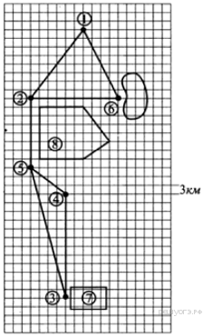

Андрей и его друзья собираются поехать в отпуск на две недели. Предварительно они наметили маршрут, представленный на рисунке. Они планируют на велосипедах добраться от города Гранюк до кемпинга, обозначенного на рисунке цифрой 7, за 4 дня, а потом поставить там палатки и отдыхать в море. Друзья собираются выехать рано утром и в первый день добраться до хутора Южный, где живёт бабушка Андрея. Там есть озеро, в котором можно купаться и ловить рыбу, что они и собираются делать до обеда следующего дня. Потом планируется доехать до посёлка Быково и заночевать там в миниотеле. На следующий день они собираются проехать 24 км до города Гусевск вдоль степного заказника и переночевать в одной из гостиниц. Заказник обозначен на рисунке цифрой 8. Из Гусевска в посёлок Домарку, где расположен кемпинг, можно доехать напрямую или через деревню Астрелка. Прямой путь короче, но там в эти дни идёт ремонт дороги, и пока неизвестно, где можно будет проехать быстрее.

1. Для объектов, указанных в таблице, определите, какими цифрами они обозначены на рисунке. Заполните таблицу, в ответ запишите последовательность четырёх цифр.
Объекты | Город Гранюк | Деревня Астрелка | Хутор Южный | Город Гусевск
Цифры

2. Ребята решили, что нужно взять в поездку чай в пакетиках определённого сорта. Оксане поручили купить чай на всех. Сколько пачек чая должна купить Оксана, если в компании 8 человек, в день они выпивают в среднем 3 пакетика на одного человека и поездка продлится две недели? В каждой пачке 25 пакетиков чая.

Решение: 8∙3∙14:25=13 пакетов
Ответ: 13

3. Найдите площадь (в км²), которую занимает заказник.
Решение.
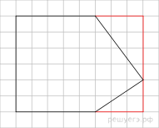 Площадь заказника равна: 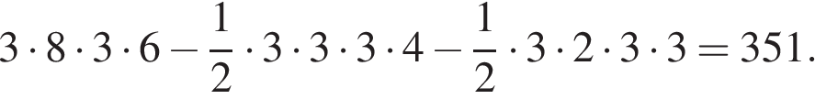
Ответ: 351.
4. Все могут пойти в отпуск с 15 июля, кроме Григория и Марии, которым в этот день нужно работать. Они готовы выехать 16 июля и догнать остальную группу в посёлке Быково, не заезжая на хутор Южный. Найдите расстояние, которое проедут Григорий и Мария от города Гранюк до Быково. Ответ дайте в километрах.

Решение.
Найдём расстояние, которое проедут Григорий и Мария от города Гранюк до Быково, по теореме Пифагора:

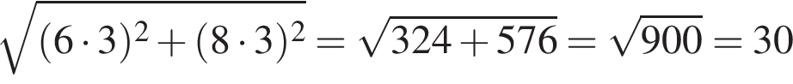 км.∙
Ответ: 30.

5. Андрей выяснил, что его велосипед пришёл в нерабочее состояние. Андрей посетил сайты интернет‐магазина «ОК» и магазина «Вело», расположенного в соседнем доме, чтобы узнать некоторые цены. В этих магазинах можно купить готовый велосипед либо запасные части. Цены на продукцию магазинов и срок доставки из интернет‐магазина даны в таблице.

Продукция | Цена в магазине  «Вело» (руб.) | Цена в магазине  «ОК» (руб.) | Срок доставки из  магазина «ОК» (дни)
Подсветка для спиц | 190 | 180 | 3
Шина вида «А» | 680 | 650 | 12
Шина вида «Б» | 1680 | 1450 | 12
Спица | 70 | 80 | 3
Педаль вида «А» | 437 | 405 | 10
Педаль вида «Б» | 860 | 750 | 10
Тормоз вида «А» | 1130 | нет | 10
Тормоз вида «Б» | нет | 2180 | 10
Набор крепёжных изделий | 740 | 765 | 14

Андрея не устраивает срок доставки деталей из интернет‐магазина, и он решил приобрести детали в магазине «Вело». Он готов потратить на ремонт не более 6000 рублей и при этом хочет купить самый дорогой набор для ремонта велосипеда, который может себе позволить. Ему нужно купить 5 спиц, 2 шины (одного вида), 2 педали (одного вида), тормоз (любого вида) и набор крепёжных изделий. Сколько рублей Андрей потратит на набор запасных частей?

Решение.
На спицы Андрей потратит 70 · 5 = 350 руб. Далее, Андрей должен купить две шины вида «А», поскольку если он купит две шины вида «Б», ему не хватит денег на остальные запчасти. Значит, на шины он потратит 680 · 2 = 1360 руб. Поскольку Андрей хочет купить самый дорогой набор для ремонта велосипеда, из двух видов педалей он может купить педали вида «Б», они будут стоить 860 · 2 = 1720 руб. Ему останется купить тормоз и набор крепёжных изделий. Таким образом, всего Андрей потратит:

руб.
Ответ: 5300.

Задача №5 «Метро»

На рисунке изображена схема метро города N. Станция Ветреная расположена между станциями Центральная и Дальняя. Если ехать по кольцевой линии (она имеет форму окружности), то можно последовательно попасть на станции Центральная, Быстрая, Утренняя, Птичья и Весёлая. Радужная ветка включает в себя станции Быстрая, Смородиновая, Хоккейная и Звёздная. Всего в метрополитене города N есть три станции, от которых тоннель ведёт только в одну сторону — это станции Дальняя, Верхняя и Звёздная. Антон живёт недалеко от станции Надежда.
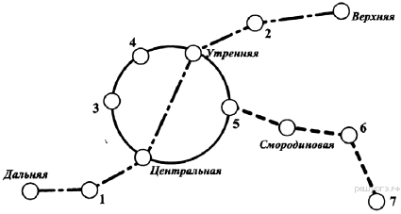

- Для станций, указанных в таблице, определите, какими цифрами они обозначены на схеме. Заполните таблицу, в ответ запишите последовательность четырёх цифр.

Станции |  | Весёлая | Ветреная | Звёздная | Птичья
Цифры |  | 3 | 1 | 7 | 4
2. Бригада меняет рельсы на участке между станциями Надежда и Верхняя протяжённостью 12,4 км. Работы начались в понедельник. Каждый рабочий день бригада меняла по 400 метров рельсов. По субботам и воскресеньям замена рельсов не осуществлялась, но проезд был закрыт до конца всего ремонта. Сколько дней был закрыт проезд между указанными станциями?
Решение.
Заметим, что станция Надежда отмечена на схеме цифрой 2. Поскольку бригада меняла по 400 метров рельсов в день, на замену рельс на всём участке ушёл 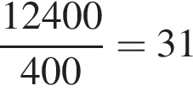 день. Поскольку работы велись только с понедельника по пятницам, на замену рельс на данном участке ушло 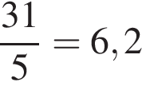недель. Значит, проезд между указанными станциями был закрыт  дня. Ответ: 43.

3. Территория, находящаяся внутри кольцевой линии, называется Центральным городским районом. Найдите его площадь S (в км²), если длина кольцевой ветки равна 40 км. В ответе укажите значение выражения S · π.
Решение.
Сначала найдём радиус окружности: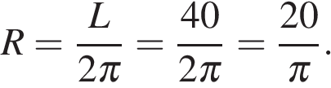
Теперь найдём площадь: 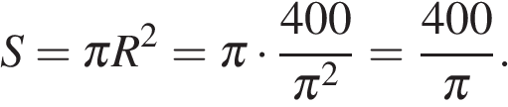
Таким образом, получаем ответ: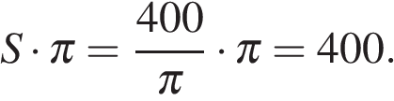
Ответ: 400.
4. Найдите расстояние (в км) между станциями Смородиновая и Хоккейная, если длина Радужной ветки равна 17 км, расстояние от Звёздной до Смородиновой равно 10 км, а от Быстрой до Хоккейной — 12 км. Все расстояния даны по железной дороге.
Ответ: 5.

5. Школьник Антон в среднем в месяц совершает 45 поездок в метро. Для оплаты поездок можно покупать различные карточки. Стоимость одной поездки для разных видов карточек различна. По истечении месяца Антон уедет из города и неиспользованные карточки обнуляются. Во сколько рублей обойдётся самый дешёвый вариант?

Количество поездок | Стоимость карточки  (руб.) | Дополнительные условия
1 | 40 | школьникам скидка 15%
10 | 370 | школьникам скидка 10%
30 | 1050 | школьникам скидка 10%
50 | 1600 | нет
Не ограничено | 2000 | нет

Решение: 1)370+1050=1420 руб стоят 40 поездок без скидки.

2) 1420∙90:100=1278 руб стоят 40 поездок со скидкой 10%. 3) 40∙5 = 200 руб стоят 5 поездок без скидки. 4) 200∙85:100=170 руб стоят 5 поездок со скидкой 15% 5) 1278+170= 1448 руб обойдется самая дешевая поездка.

Ответ: 1448

Задача №6 «План квартиры»

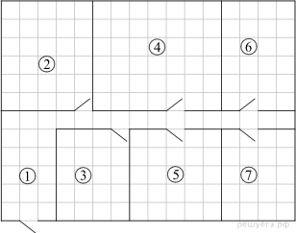
На плане изображена схема квартиры (сторона каждой клетки на схеме равна 1 м). Квартира имеет прямоугольную форму. Вход и выход осуществляются через единственную дверь. При входе в квартиру расположен коридор, отмеченный цифрой 1, а справа находится кладовая комната, которая занимает площадь в 20 кв. м. Гостиная занимает наибольшую площадь в квартире, а слева от неё находится кухня. Прямо перед гостиной находится детская. В верхнем правом углу схемы находится санузел, отмеченный цифрой 6. Прямо напротив него располагается ванная комната В санузле и ванной комнате пол выложен плиткой, которая имеет размер 0,5 м × 0,5 м.В квартире стоит однотарифный счётчик электроэнергии. Имеется возможность установить двухтарифный счётчик.

- Для объектов, указанных в таблице, определите, какими цифрами они обозначены на схеме. Заполните таблицу, в ответ запишите последовательность четырёх цифр.
Объекты | гостиная | кухня | ванная комната | кладовая комната
Цифры | 4 | 2 | 7 | 3
Ответ: 4273.
2. Плитка продаётся в упаковках по 5 штук. Сколько упаковок плитки понадобилось, чтобы выложить пол в ванной комнате и санузле?
Решение.
Заметим, что, поскольку одна плитка имеет площадь 0,25 м², чтобы выложить 1 м² пола плиткой, понадобится 4 плитки. Площадь санузла равна 6 · 4 = 24 м². Площадь ванной равна 4 · 5 = 20 м². Теперь найдём, сколько упаковок плитки понадобилось: 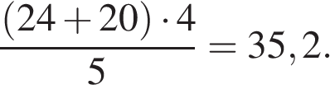 Следовательно, чтобы выложить пол в ванной комнате и санузле понадобится 36 упаковок плитки. Ответ: 36.

3. Найдите площадь, которую занимает гостиная. Ответ дайте в квадратных метрах.
Решение. Сторона одной клетки равна 1 м. Значит, площадь гостиной равна:  м². Ответ: 42.

4. Найдите расстояние от верхнего левого угла квартиры до нижнего правого угла квартиры (расстояние между двумя ближайшими точками по прямой) в метрах.
Решение.
Найдём расстояние между двумя ближайшими точками по прямой верхнего левого угла квартиры и нижнего правого угла квартиры по теореме Пифагора: Ответ: 20.

5. Хозяин квартиры планирует установить в квартире счётчик. Он рассматривает два варианта: однотарифный или двухтарифный счётчики. Цены на оборудование и стоимость его установки, данные о тарифах оплаты, и их стоимости даны в таблице.
 |  | Оборудование  и монтаж | Сред. потребл.  мощность  в час | Стоимость оплаты
Однотарифный |  | 5100 руб. | 3,5 кВт · ч | 2 руб./(кВт · ч )
Двухтарифный |  | 10 000 руб. | 3,5 кВт · ч | 2 руб./(кВт · ч) днём
Двухтарифный |  | 10 000 руб. | 3,5 кВт · ч | 1 руб./(кВт · ч ) ночью  (с 23:00 до 6:00)
Обдумав оба варианта, хозяин решил установить двухтарифный электросчётчик. Через сколько дней непрерывного использования электричества экономия от использования двухтарифного счётчика вместо однотарифного компенсирует разность в стоимости установки двухтарифного счётчика и однотарифного?
Решение. Разница в стоимости установки двухтарифного и однотарифного счётчиков равна 10 000 − 5 100 = 4 900 руб. День использования электроэнергии с однотарифным счётчиком стоит 2 · 3,5 · 24 = 168 руб./(кВт · ч). День использования электроэнергии с двухтарифным счётчиком стоит 3,5 · 2 · 17 + 3,5 · 1 · 7 = 143,5 руб./(кВт · ч). Разница в стоимости составляет 168 − 143,5 = 24,5 руб./(кВт · ч). Значит, экономия от использования двухтарифного счётчика вместо однотарифного компенсирует разность в стоимости установки двухтарифного и однотарифного счётчиков через 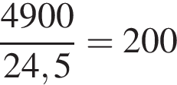 дней. Ответ: 200

Задача №7 «Детская площадка»

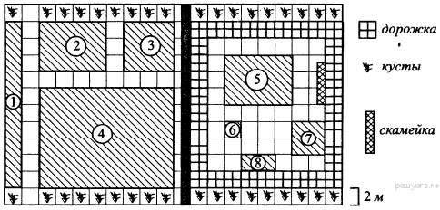

На плане (см. рисунок) изображена детская площадка, расположенная в общем дворе двух многоквартирных домов (сторона самой маленькой клетки на плане равна 1 м). Площадка предназначена как для детей младшего возраста, так и для школьников, поэтому она разделена на две отдельные части. При этом по краю зоны для малышей есть специальная дорожка, по которой можно кататься на роликах, машинках, велосипедах и просто бегать. Прямо перед скамейкой расположился игровой комплекс с горкой, домиком, лесенками, а слева от скамейки находится песочница, площадь которой равна 16 м². Карусель отмечена на плане цифрой 6. Кроме того, в зоне для малышей имеются качели. В зоне для школьников находятся: комплекс уличных тренажёров, обозначенный цифрой 1, площадка для активных игр, поле для мини футбола и верёвочный комплекс. При этом поле для минифутбола имеет самую большую площадь, а верёвочный комплекс — самую маленькую.
1. Для объектов, указанных в таблице, определите, какими цифрами они обозначены на схеме. Заполните таблицу, в ответ запишите последовательность четырёх цифр.
Объекты | Качели | Поле для мини‐  футбола | Верёвочный  комплекс | Песочница
Цифры | 8 | 4 | 3 | 7

Ответ: 8437
2. Сколько кубических метров песка понадобилось, чтобы слой песка в песочнице был 20 см?
Решение.
Поскольку площадь песочницы равна 16 м², чтобы слой песка в песочнице был 20 см, понадобилось 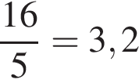 м³ песка. Ответ: 3,2.

3. Найдите площадь (в м²), игрового комплекса для малышей.
Решение.
Заметим, что сторона одной клетки равна 2 м². Значит, площадь игрового комплекса для малышей равна  м². Ответ: 48.

4. Найдите длину (в метрах) диагонали поля для мини-футбола.

Решение.
Найдём длину диагонали поля для мини-футбола по теореме Пифагора: 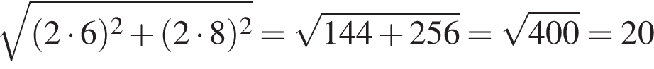

Ответ: 20.

5. Жители домов тщательно изучили современные материалы для мощения детской площадки. Было решено уложить в тех зонах, где есть риск получить

травму, современное резиновое бесшовное покрытие. Такими зонами оказались площадка для малышей (за исключением песочницы, но включая дорожку), комплекс уличных тренажёров, площадка для активных игр,поле для мини-футбола и верёвочный комплекс. Цены на материалы и монтаж приведены в таблице.

Площадь (м²) | менее 100 | 100-250 | 250-500 | более 500
Цена (руб./м²) | 1500 | 1470 | 1430 | 1400
Заказ на все площадки делается одновременно, и стоимость заказа зависит от суммарной площади. На сколько рублей дороже оказалось покрыть площадку для малышей, чем площадку для школьников?

Решение. Площадь, которую необходимо покрыть на площадке для малышей, равна
м². Стоимость покрытия площадки для малышей равна  руб. Площадь, которую необходимо покрыть на площадке для школьников, равна
м².
Стоимость покрытия площадки для школьников равна
 руб. Разница в стоимости составляет руб.
Ответ: 39200
Задача №8 «Схемы земледельческих террас»
Земледельцы на склонах гор устраивают террасы. Земледельческие террасы – это горизонтальные площадки, напоминающие ступени. Во время дождя вода стекает с верхних террас вниз по специальным каналам, поэтому почва на террасах не размывается и урожай не страдает. Медленный сток воды с вершины склона вниз с террасы на террасу позволяет выращивать даже влаголюбивые культуры. В Юго-Восточной Азии террасное земледелие широко применяется для производства риса, а в Средиземноморье – для выращивания винограда и оливковых деревьев.

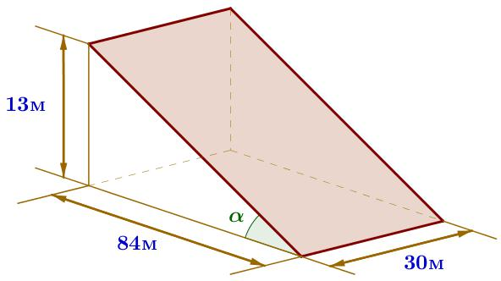

Возделывание культур на террасах повышает урожайность, но требует тяжелого ручного труда. Земледелец владеет несколькими участками, один из которых расположен на склоне холма. Ширина участка 30м, а верхняя точка находится на высоте 13м от подножия.
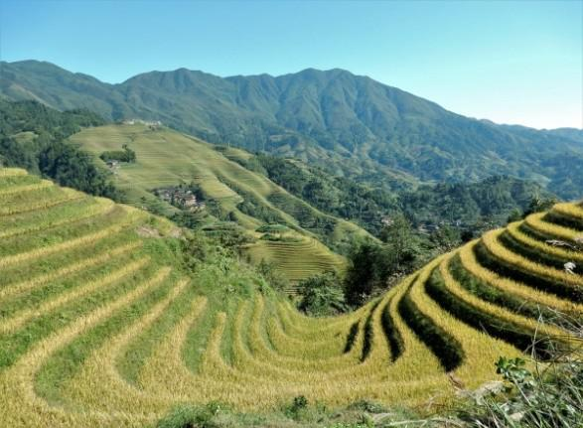

1. Земледелец на расчищенном склоне холма выращивает мускатный орех. Какова площадь, отведённая под посевы? Ответ дайте в квадратных метрах.
169+7056=7225, длина участка,S=85*30=2550

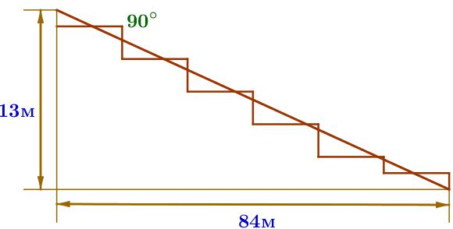

2.Земледелец решил устроить террасы на своём участке (см. рисунок), чтобы выращивать рис, пшено или кукурузу. Строительство террас возможно, если угол склона (уклон) не больше 50% (тангенс угла склона α, умноженный на 100%). Удовлетворяет ли склон холма этим требованиям? Сколько процентов составляет уклон? Ответ округлите до десятых
tgA=13/84=0,1547 *100%=17,47<50% ответ: 17,8

3. На сколько процентов сократилась посевная площадь после того, как земледелец устроил террасы? Ответ округлите до десятых.
S₁= 2550
S₂=84*13=2530
98,82 100%-98,82%=1,18%=1,2% ответ:1,2

4 Земледелец получает 600 г бурого риса с одного квадратного метра за-сеянной площади. При шлифовке из бурого риса получается белый рис, но при этом теряется 13% массы. Сколько килограммов белого риса получит земледелец со всего своего участка?

5.В таблице дана урожайность культур, которые может засеять земледелец на своём террасированном участке. За год обычно собирают два урожая – летом и осенью. По данным таблицы посчитайте наибольшее число килограммов урожая, которое может собрать земледелец с участка за один год, если он может засевать разные культуры.

 | рис | кукуруза | пшено
1 урожай | 550 | 600 | Не выращивают
2 урожай | 650 | Не выращивают | 500

Решение: (0,6 + 0,65)х 2530= 3162,5 кг
Ответ: 3162,5

